KUPNÍ SMLOUVA
uzavřená podle § 2079 a násl. občanského zákoníku č. 89/2012 Sb. v platném znění
Číslo smlouvy prodávajícího: 40117/05/2024
Číslo smlouvy kupujícího: 656/2024
„Systém olejového hospodářství – 4 ks“
Smluvní strany
Prodávající: : | KLEENTEK spol s.r.o.
Sídlo :  Statutární orgán :  Technický :  zástupce  IČO :  DIČ :  Bankovní spojení :  Číslo účtu :  Telefon : | Pávovské náměstí 216, 198 00 Praha 9 xxxxxxxxxx, jednatel společnosti xxxxxxxxxx  64574164  CZ64574164 xxxxxxxxxx xxxxxxxxxx xxxxxxxxxx

Prodávající je zapsán u Městského soudu v Praze, oddíl C, vložka 41729 ze dne 5.12.1995
(dále jen „prodávající“) | a
Kupující: :  Sídlo :  Statutární orgán :  Zástupce ve věcech smluvních  Technický :  zástupce  IČO :  DIČ :  Bankovní spojení : Číslo účtu :  Telefon : | Povodí Ohře, státní podnik  Bezručova 4219, Chomutov, PSČ 430 03 xxxxxxxxxx, generální ředitel xxxxxxxxxx, ekonomický ředitel  xxxxxxxxxx  70889988  CZ70889988 xxxxxxxxxx xxxxxxxxxx xxxxxxxxxx

Povodí Ohře, státní podnik je zapsán v obchodním rejstříku Krajského soudu v Ústí nad Labem v oddílu A, vložce č. 13052
(dále jen „kupující“)
Smluvní strany berou na vědomí, že Povodí Ohře, státní podnik, je povinen zveřejnit obraz smlouvy a jejích případných změn (dodatků) a dalších dokumentů od této smlouvy odvozených včetně metadat požadovaných k uveřejnění dle zákona č. 340/2015 Sb. o registru smluv. Zveřejnění smlouvy a metadat v registru smluv zajistí Povodí Ohře, státní podnik, který má právo tuto smlouvu zveřejnit rovněž v pochybnostech o tom, zda tato smlouva zveřejnění podléhá či nikoliv.
- Předmětem této smlouvy je převod vlastnického práva k movité věci, a to nového a nepoužitého systému olejového hospodářství – 4 ks včetně dopravy na místa převzetí, osazení a zprovoznění všech systémů za podmínek podle této smlouvy (dále jen předmět této smlouvy).
Typ/model: Modelový kód:
Systém skladování oleje ELT-LMSA
Filtrační jednotka pro plnění nádob OLU1A
- Podrobná specifikace 4 ks systému olejového hospodářství a příslušenství je uvedena v příloze č. 1 kupní smlouvy – Technická specifikace, která je nedílnou součástí této smlouvy.
- Cena
- Kupní cena předmětu této smlouvy uvedeného v čl. I. , včetně dodání na místo určené kupujícím je dohodnuta podle zákona č. 526/1990 Sb., o cenách, ve znění pozdějších předpisů, jako cena pevná.
- Kupní cena za předmět této smlouvy včetně výbavy uvedené v příloze této smlouvy
činí (4 ks) 1 487 715,00 Kč bez DPH,
ke kupní ceně bude účtována DPH 312 420,15 Kč,
(v zákonné výši stanovené ke dni zdanitelného plnění)
cena celkem 1 800 135,15 Kč včetně DPH
- Podrobně je cena za předmět této smlouvy, včetně příslušenství a výbavy uvedena v příloze č. 2 této smlouvy – cenová skladba.
- Platební podmínky
- Kupující prohlašuje, že má zajištěny finanční prostředky k úhradě kupní ceny a zavazuje se předmět této smlouvy převzít a zaplatit prodávajícímu dohodnutou cenu dle článku II.
- této smlouvy, za podmínek dle této smlouvy.
- Fakturu za předmět této smlouvy je prodávající oprávněn vystavit po protokolárním předání předmětu smlouvy. Faktura bude obsahovat podrobnou specifikaci předmětu, označení prodávajícího a kupujícího, fakturovanou částku, číslo kupní smlouvy, číslo dodacího listu, číslo faktury a datum s podpisem. Faktura musí splňovat náležitosti ve smyslu daňových a účetních předpisů platných na území České republiky, zejména zákona č. 563/1991 Sb., o účetnictví a zákona 235/2004 Sb., o DPH v platném znění a dále náležitosti stanovené touto smlouvou. Datem uskutečnění plnění bude den předání a převzetí předmětu této smlouvy uvedený na předávacím a přejímacím protokolu. Protokol bude nedílnou součástí faktury.
- Splatnost faktury je 30 dnů od data doručení faktury kupujícímu. Peněžitý závazek (dluh) kupujícího se považuje za splněný v den, kdy je dlužná částka připsána na účet prodávajícího.
- V případě, že faktura nebude obsahovat všechny, v článku III. 2. této smlouvy uvedené náležitosti, nebo budou náležitosti chybné, kupující tuto fakturu vrátí. Prodávající je povinen ji opravit a opravenou fakturu zaslat znovu kupujícímu. V takovém případě začíná běžet nová lhůta splatnosti ode dne doručení bezvadné (opravené, popř. nově vystavené) faktury kupujícímu.
Předat faktury lze i elektronicky na adresu: faktury-pr@poh.cz.
- Pokud Prodávající nedodrží správný postup fakturace, zejména ustanovení zákona č. 235/2004 Sb. o DPH v platném znění, v důsledku čehož dojde u Kupujícího k chybnému vypořádání DPH, zavazuje se Prodávající zaplatit Kupujícímu smluvní pokutu ve výši 1,5 násobku částky, která bude správcem daně vyměřena Kupujícímu jako sankce.
- Podmínky dodávky předmětu smlouvy
- Prodávající se zavazuje dodat kupujícímu požadovaný předmět této smlouvy uvedený v čl. I. smlouvy do 6 měsíců od podpisu smlouvy. Po uplynutí uvedené lhůty má kupující právo odstoupit od smlouvy.
- Prodávající je povinen uvědomit kupujícího 10 pracovních dnů předem o datu předání předmětu této smlouvy. Předmět této smlouvy se prodávající zavazuje dopravit na místo předání.
Místa předání jsou Povodí Ohře, státní podnik, VD Nechranice, sklad olejů – 2x systém a VD Kadaň, sklad olejů. – 2x systém.
Kontaktní osoba Kupujícího ve věci předání a převzetí předmětu kupní smlouvy je: xxxxxxxxxx, úsekový technik, e-mail: xxxxxxxxxx, tel.: xxxxxxxxxx.
Kontaktní osoba Prodávajícího je xxxxxxxxxx, obchodně-technický poradce, email: xxxxxxxxxx, tel.: xxxxxxxxxx.
- Převzetí nastane po provedené kontrole dodávky v místě plnění, vyzkoušení funkčnosti všech 4 systémů a zaškolení obsluhy. Piktogramy a popisy na systémech musí odpovídat platným normám a být v českém jazyce.
Každá dodávka musí obsahovat dodací list, který má tyto minimální náležitosti:
^ číslo smlouvy,
^ obchodní jméno prodávajícího,
^ nezaměnitelnou specifikaci dodaných položek,
^ množství a ceny dle jednotlivých položek.
- Prodávající při předání předmětu této smlouvy předá kupujícímu všechny potřebné doklady tj. zejména manuály, záruční listy, prohlášení o shodě dle zákona 22/1997 Sb., nebo CE certifikáty, veškeré návody nutné k řádnému a bezpečnému užívání předmětu této smlouvy, veškerou dokumentaci včetně schémat a vybavení předmětu této smlouvy. Všechny doklady včetně dokumentace musí být v listinné podobě v českém jazyce a předány i na elektronickém nosiči dat.
- Kupující je oprávněn odmítnout převzetí předmětu smlouvy, pokud nesplňuje podmínky ujednané v této smlouvě, zejména pokud nebyl dodán ve sjednaném druhu, množství, jakosti či čase, popř. bez součástí a příslušenství dle této smlouvy.
- Prodávající prohlašuje, že předmět této smlouvy nemá žádné právní ani jiné vady, které by bránily jeho řádnému užívání.
- Prodávající se zavazuje, že předmět této smlouvy s veškerým příslušenstvím je, jako celek i jeho jednotlivé části, v souladu se všemi platnými právními předpisy, technickými normami a standardy a splňuje zákonné podmínky pro jeho užívání.
- Smluvní sankce
- V případě, že je kupující v prodlení s úhradou faktury, uhradí kupující prodávajícímu úrok z prodlení ve výši 0,2 % z dlužné částky za každý den prodlení s úhradou dlužné částky.
- V případě, že bude prodávající v prodlení s dodáním předmětu této smlouvy, zaplatí prodávající kupujícímu smluvní pokutu z celkové kupní ceny nedodaného předmětu smlouvy ve výši 0,2 % za každý započatý den prodlení.
- Zaplacením smluvní pokuty není dotčeno právo na náhradu škody, a to ani v rozsahu převyšujícím smluvní pokutu.
- Smluvní pokuta za nedodržení termínu provedení záručních a servisních prací je stanovena na 500,- Kč za každý den prodlení oproti sjednané době.
- Sankci (smluvní pokutu, úrok z prodlení) vyúčtuje oprávněná strana straně povinné písemnou formou. Ve vyúčtování musí být uvedeno to ustanovení smlouvy, které k vyúčtování sankce opravňuje a způsob výpočtu celkové výše sankce.
- Pro zajištění úhrady oprávněně vyúčtovaných sankcí je kupující oprávněn provést zápočet vyúčtované sankce proti jakékoliv oprávněné pohledávce, kterou má, nebo bude mít, prodávající za kupujícím.
- Strana povinná je povinna uhradit vyúčtované sankce nejpozději do 30 dnů od dne obdržení příslušného vyúčtování.
- Záruka
- Záruka je poskytnuta v délce 24 měsíců od předání předmětu této smlouvy. Záruční doba začíná běžet dnem protokolárního předání a převzetí předmětu kupní smlouvy.
- Smluvní strany si dohodly, že se staví běh záruční doby od uplatnění reklamace u prodávajícího do odstranění reklamovaných záručních vad. V případě uplatnění reklamace k vadám, které nemají vliv na funkčnost předmětu kupní smlouvy a jsou samostatně odstranitelné, mohou se smluvní strany v rámci reklamačního řízení dohodnout o ponechání běhu záruční doby jako takové dle znění kupní smlouvy.
- Pokud jde o právo z odpovědnosti za vady, má kupující vůči prodávajícímu tato práva a nároky:
- právo žádat bezplatné odstranění vady v rozsahu uvedeném v reklamaci, vyjma vad, na které se záruka nevztahuje. Vada musí být odstraněna do 30 dnů od prokazatelného uplatnění reklamace. V případě, že není možné reklamovanou vadu odstranit z technického nebo ekonomického hlediska má právo žádat nové bezvadné plnění, které musí být dodáno nejpozději do 180 dnů od uplatnění reklamace.
- právo na poskytnutí slevy, odpovídající rozdílu ceny vadného a bezvadného předmětu smlouvy,
- právo odstoupit od smlouvy v případě, že se jedná o opakující se vadu předmětu smlouvy, včetně práva požadovat vrácení finanční částky, kterou kupující prodávajícímu zaplatil za vadný předmět smlouvy.
- V ostatním platí pro uplatňování a způsob odstraňování vad ustanovení § 2099 až 2117 zákona č. 89/2012, občanský zákoník, v platném znění.
- Compliance doložka
- Smluvní strany níže svým podpisem stvrzují, že v průběhu vyjednávání o této Smlouvě vždy jednaly a postupovaly čestně a transparentně, a současně se zavazují, že takto budou jednat i při plnění této Smlouvy a veškerých činností s ní souvisejících.
- Smluvní strany se dále zavazují vždy jednat tak a přijmout taková opatření, aby nedošlo ke vzniku důvodného podezření na spáchání trestného činu či k samotnému jeho spáchání (včetně formy účastenství), tj. jednat tak, aby kterékoli ze smluvních stran nemohla být přičtena odpovědnost podle zákona č. 418/2011 Sb., o trestní odpovědnosti právnických osob a řízení proti nim, nebo nevznikla trestní odpovědnost fyzických osob (včetně zaměstnanců) podle trestního zákoníku, případně aby nebylo zahájeno trestní stíhání proti kterékoli ze smluvních stran, včetně jejích zaměstnanců podle platných právních předpisů.
- Prodávající prohlašuje, že se seznámil se zásadami, hodnotami a cíli Compliance programu Povodí Ohře, s.p. (viz
http://www.poh.cz/protikorupcni-a-compliance-program/d-1346/p1=1458), dále s Etickým kodexem Povodí Ohře, státní podnik a Protikorupčním programem Povodí Ohře, státní podnik. Prodávající se při plnění této Smlouvy zavazuje po celou dobu jejího trvání dodržovat zásady a hodnoty obsažené v uvedených dokumentech, pokud to jejich povaha umožňuje.
- Smluvní strany se dále zavazují navzájem si neprodleně oznámit důvodné podezření ohledně možného naplnění skutkové podstaty jakéhokoli z trestných činů, zejména trestného činu korupční povahy, a to bez ohledu a nad rámec případné zákonné oznamovací povinnosti; obdobné platí ve vztahu k jednání, které je v rozporu se zásadami vyjádřenými v tomto článku.
- Ochrana a zpracování osobních údajů

V případě, že v souvislosti s touto smlouvou dochází ke zpracovávání osobních údajů, jsou tyto zpracovávány v souladu s platnými právními předpisy, které upravují ochranu a zpracování osobních údajů, zejména s nařízením Evropského parlamentu a Rady (EU) č. 2016/679 ze dne 27. 4. 2016 o ochraně fyzických osob v souvislosti se zpracováním osobních údajů a o volném pohybu těchto údajů a o zrušení směrnice 95/46/ES (obecné nařízení o ochraně osobních údajů). Informace o zpracování osobních údajů, včetně účelu a důvodu zpracování, naleznete na http://www.poh.cz/informace-o-zpracovani- osobnich-udaju/d-1369/p1=1459.
- Závěrečná ujednání
- Prodávající na sebe převzal nebezpečí změny okolností. Před uzavřením smlouvy zvážil plně hospodářskou, ekonomickou i faktickou situaci a je si plně vědom okolností Smlouvy, jakož i okolností, které mohou po uzavření této smlouvy nastat. Tuto smlouvu nelze v jeho prospěch měnit rozhodnutím soudu v jakékoli její části.
- Pokud není ve smlouvě uvedeno jinak, řídí se všechny vztahy mezi smluvními stranami ustanoveními zákona č. 89/2012 Sb., občanského zákoníku. Veškeré změny a dodatky této smlouvy musí být sepsány písemně formou dodatku.
- Prodávající podpisem této smlouvy přebírá povinnosti uvedené v Čestném prohlášení o zajištění sociálně odpovědného plnění předmětu veřejné zakázky, které tvoří přílohu č. 3 této smlouvy. Kupující je oprávněn plnění těchto povinností kdykoliv kontrolovat, a to i bez předchozího ohlášení prodávajícímu. Je-li k provedení kontroly potřeba předložení dokumentů, zavazuje se prodávající k jejich předložení nejpozději do 2 pracovních dnů od doručení výzvy kupujícího.
- Od této smlouvy může odstoupit kterákoli smluvní strana, pokud zjistí podstatné porušení této smlouvy druhou smluvní stranou.
Odstoupení musí být učiněno písemně a smluvní strany se dohodly, že v tomto případě smlouva zaniká odstoupením ke dni doručení oznámení o odstoupení od této smlouvy, přičemž dle ujednání smluvních stran se tímto smlouva od počátku ruší. Kupující není povinen hradit žádné náklady, které prodávajícímu s plněním předmětu kupní smlouvy
vznikly. Vznikne-li takovým prodlením kupujícímu škoda, je za ni prodávající zodpovědný ve smyslu platné právní úpravy. Kupující může zaplatit poměrnou část původně určené ceny prodávajícímu, má – li z částečného plnění předmětu kupní smlouvy prodávajícím prospěch.
Kupující je oprávněn odstoupit od smlouvy také v případě, že prodávající vstoupí do likvidace, nebo se ocitne v úpadku dle zákona č. 182/2006 Sb., o úpadku a způsobech jeho řešení (insolvenční zákon), ve znění pozdějších předpisů.
- Spory budou smluvní strany řešit v prvé řadě vzájemným jednáním se snahou dosáhnout dohody bez nutnosti soudního jednání. Spory, které nebudou vyřešeny smírně dohodou obou stran, budou postoupeny věcně a místně příslušnému soudu.
- Smluvní strany prohlašují, že se s obsahem smlouvy a přílohami seznámily, s ním souhlasí, neboť tento odpovídá jejich projevené vůli a na důkaz připojují svoje podpisy.
- Smlouva nabývá platnosti dnem jejího podpisu poslední ze smluvních stran a účinnosti zveřejněním v Registru smluv, pokud této účinnosti dle příslušných ustanovení smlouvy nenabude později.
- Plnění předmětu této smlouvy před účinností této smlouvy se považuje za plnění podle této smlouvy a práva a povinnosti z něj vzniklé se řídí touto smlouvou.
- Smluvní strany nepovažují žádné ustanovení smlouvy za obchodní tajemství.
- Nedílnou součástí smlouvy jsou následující přílohy. Pokud tato smlouva a její přílohy obsahují ujednání o tomtéž, platí při takovém konfliktu následující pořadí priorit:

Priorita 1) Tato smlouva

Priorita 2) Příloha č.1: Technická specifikace

Priorita 3) Příloha č.2: Cenová skladba

Priorita 1) Příloha č.3: Čestné prohlášení o společensky odpovědném plnění veřejné zakázky.

Priorita 1) Příloha č.4: Čestné prohlášení k finančním sankcím
- Na svědectví tohoto smluvní strany tímto podepisují smlouvu. Tato smlouva je vyhotovena ve dvou vyhotoveních, z nichž každé má platnost originálu. Každá ze smluvních stran obdrží jedno vyhotovení smlouvy.
V Praze 17.6.2024 dne
za Prodávajícího:
V Chomutově dne 20.6.2024 za Kupujícího:
KLEENTEK, spol. s r. o.
xxxxxxxxxx
jednatel společnosti
Povodí Ohře, státní podnik
xxxxxxxxxx
ekonomický ředitel

Příloha č. 1 ke Kupní smlouvě prodávajícího č. 40117/05/2024 a kupujícího č. 656/2024
Technická specifikace
Vizualizace - Kadaň
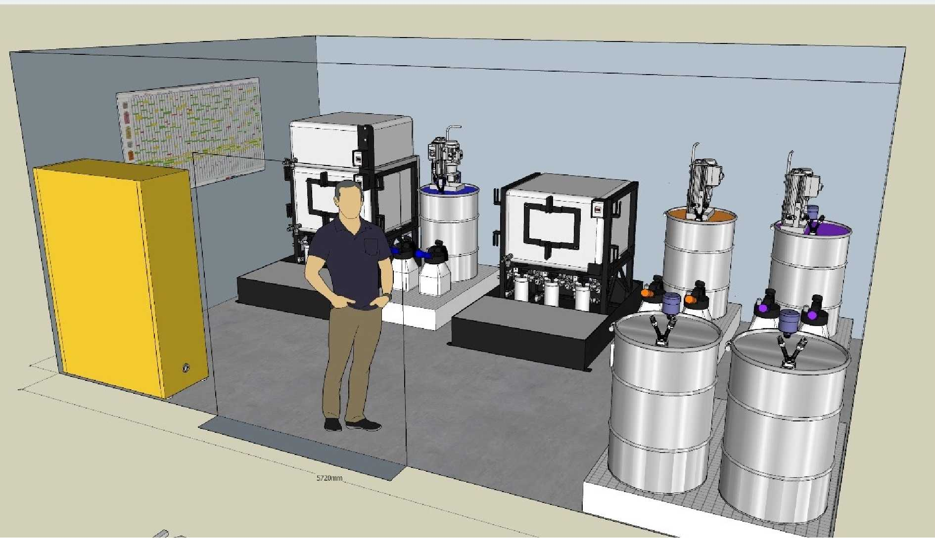

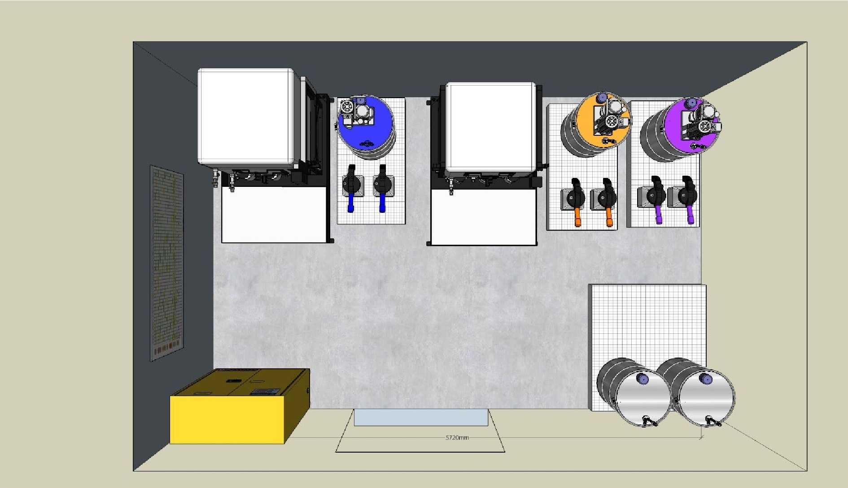
Vizualizace – Nechranice
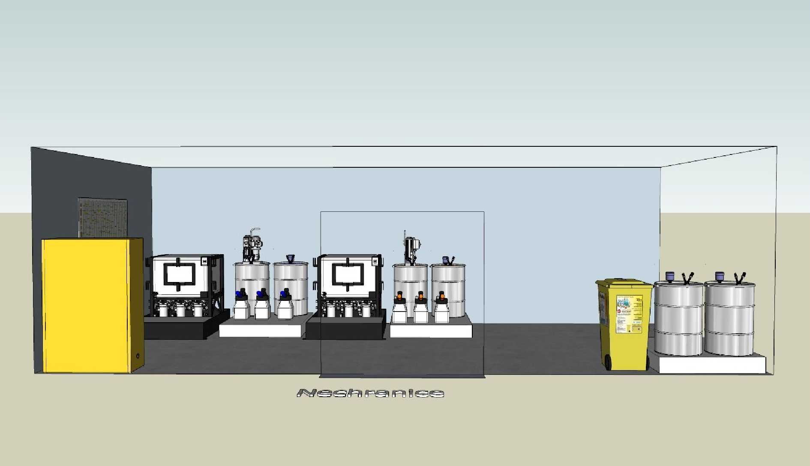

- TECHNICKÁ SPECIFIKACE DES-CASE LT-LMS
LT-LMS představuje unikátní design a praktičnost pro optimální skladování olejů.
Stohovatelný systém LT-LMS zavádí optimální skladování, výdej olejů včetně filtrace a umožňuje tak zajistit ideální čistotu olejů, zabrání vniku vnější kontaminace a eliminuje možnost jejich vzájemnému smísení.
LT-LMS je vysoce flexibilní systém s nádržemi volitelné velikosti, s vlastní záchytnou vanou a nezávislou filtrací pro každou nádrž. LT- LMS vyniká snadnou obsluhou a představuje bezpečné uložení kapalin v jednom kompaktním řešení, které zajistí, aby vaše oleje vždy čisté a suché.
Použití:
^ Skladování oleje
^ Přečerpávání a filtrace oleje
^ Snadný výdej do provozu
^ Odběr vzorků pro analýzu
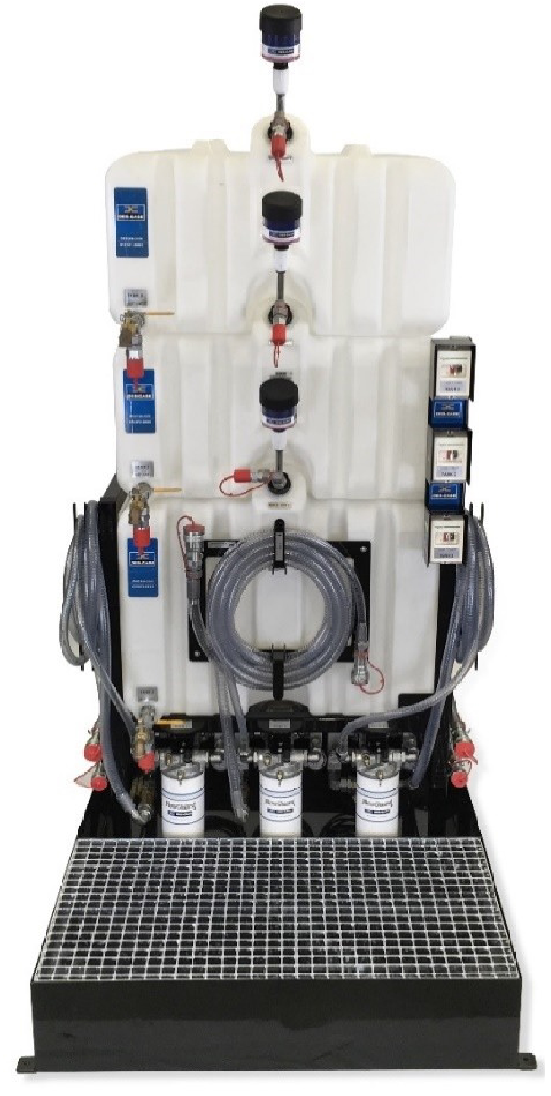
Vlastnosti:
^ Robustní ocelový stojan se záchytnou vanou
^ HDPE nádrže s volitelným objemem 300 nebo 450 l
^ Součástí každé nádrže je vlastní filtrační jednotka
^ Odvětrání nádrží je zabezpečeno zavzdušňovacím filtrem s vysoušedlem proti vniku nečistot a vlhkosti z vnějšího prostředí
^ Filtrace s vysokou účinností (ßx > 1000) a možným výběrem jemnosti filtru
^ Výkonná zubová čerpadla 18 l
^ Manometry pro sledování rozdílu tlaku a úrovně zanesení filtrů
^ Automatický pojistný ventil čerpadla
^ Hydraulické hadice s rychlospojkami standardu ISO B
^ Ventily pro výdej oleje, odběr vzorků, odkalení
^ Praktické držáky hadic
Zvolená konfigurace
Nádrž A – spodní | 450 l
Zvolená konfigurace | X

A.2 Technické parametry:
Filtrace |  | Skelné mikrovlákno ßx > 1000 pro filtraci nečistot nebo jímání vody
Objem záchytné vany |  | 510 l
Indikace zanesení |  | Vizuální indikace a manometr
Čerpadlo |  | Zubové, průtok max. 18 l/min
Provozní teplota kapaliny |  | -10° až 60°C
Pracovní teplota prostředí |  | -10° až 40°C
Viskozita oleje |  | 10 – 460 mm²/s
Max. provozní tlak |  | 6 bar
Přípojné hadice |  | Hydraulické hadice 4 m
Připojení | sání | 1“ rychlospojka ISO B – samice
Připojení | plnění | 3/4” rychlospojka ISO B – samice
Protikusy pro připojení | sání | 1“ rychlospojka ISO B – samec
Protikusy pro připojení | plnění | 3/4” rychlospojka ISO B – samec
El. motory |  | 230 V, 50 Hz / 0,75 kW, 1400 ot/min
Stupeň ochrany IP |  | IP 54
Hmotnost |  | 615 kg dle konfigurace
Vzorkování |  | Minimess™ nebo výpustní ventil

A.3 Spotřební materiál
Filtry na jímání nečistot:
Typ filtru | Těsnění | Konstrukce
30G1V | FPM/Viton | Skelné mikrovlákno s kovovou oporou, porozita 1 µm, β4(c) > 1000, max. 800 cSt, do 110°C
30G3V | FPM/Viton | Skelné mikrovlákno s kovovou oporou, porozita 3 µm, β5(c) > 1000, max. 800 cSt, do 110°C
30G6V | FPM/Viton | Skelné mikrovlákno s kovovou oporou, porozita 6 µm, β7(c) > 1000, max. 800 cSt, do 110°C
30G10V | FPM/Viton | Skelné mikrovlákno s kovovou oporou, porozita 10 µm, β10(c) > 1 000, max. 800 cSt, max 110°C

Filtry na jímání vody:
30A5V | FPM/Viton | Skelné mikrovlákno s kovovou oporou a vodu absorbující polymer, porozita 1 µm, max. 800 cSt, schopnost jímání až 720 ml vody

Cena obsahuje vybavení první sadou filtrů dle specifikace zákazníka.
- FILTRAČNÍ JEDNOTKY OLU1A DT
Univerzální kompaktní filtrační jednotka určená pro doplňování, přečerpávání a filtrování procesních a průmyslových minerálních olejů. Přístroj je možné díky své nízké hmotnosti a kompaktním rozměrům umístit na sud s olejem, a proto je ideální pro filtraci a přečerpávání nového oleje před použitím ve strojích.
Klíčové vlastnosti:
^ Vysoce účinná filtrace oleje ß(c) > 1000
^ Kompaktní rozměry a nízká hmotnost
^ Automatický přepouštěcí ventil čerpadla
^ Včetně hadic a rychlospojek
^ Manometr pro sledování úrovně zanesení filtru
^ Nerezová záchytná vana
^ Minimess ventily pro snadný odběr vzorku oleje
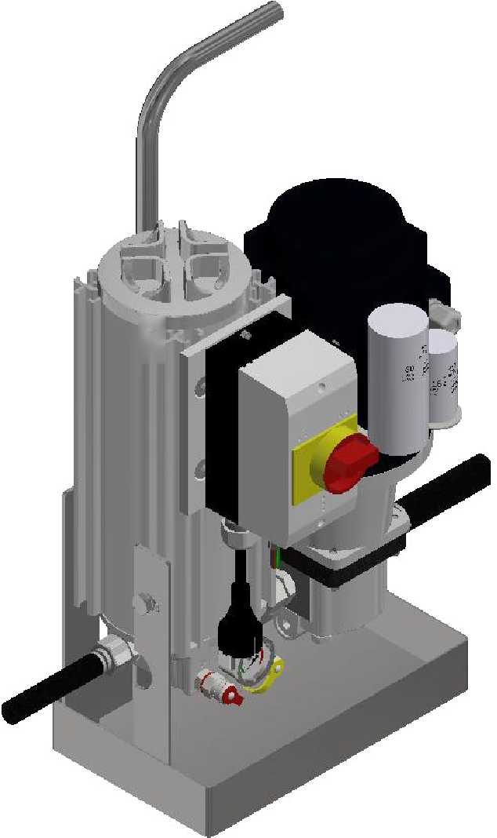
^ Volitelná konfigurace čerpadla pro konkrétní aplikaci
Filtrační jednotka | OLU1A
Počet filtračních těles | 1
Jmenovitý průtok – dle zvoleného čerpadla | 11,2 l/min
Max. teplota oleje | 80 ° C
Max. tlak tělesa filtru | 20 barů

1
Provozní teplota prostředí  Viskozita oleje Napojovací hadice vstup Napojovací hadice výstup | -10° až 40°C  10 – 460 mm²/s, dle použitého filtru a konfigurace čerpadla 3/4" vnitřní, rychlospojka 3/4“ ISO-B/HNV samice 1/2 " vnitřní, rychlospojka 1/2" ISO-B/HNV samice
Elektromotor | 230 VAC 50 Hz / 1 fáze, 1 400 ot/min, 0,18 – 0,37 kW dle konfigurace čerpadla
Spotřební materiál Otevírací tlak bypassu Indikátor zanešení Pojistný ventil čerpadla Přibližná hmotnost Rozměry (v x h x š) | hloubková nebo povrchová filtrace, vč. jímání vody 6,2 bar (při protitlaku 0 barů)  tlakoměr (0 - 10 bar)  15 bar  dle konfigurace, cca 20 kg  623 x 295 x 331 mm
Cena obsahuje vybavení první sadou filtrů.

B.1 Spotřební materiál
Typ filtru | Těsnění | Konstrukce
30G1V | FPM/Viton | Skelné mikrovlákno s kovovou oporou, porozita 1 µm, β4(c) > 1000, max. 800 cSt, do 110°C
30G3V | FPM/Viton | Skelné mikrovlákno s kovovou oporou, porozita 3 µm, β5(c) > 1000, max. 800 cSt, do 110°C
30G6V | FPM/Viton | Skelné mikrovlákno s kovovou oporou, porozita 6 µm, β7(c) > 1000, max. 800 cSt, do 110°C
30G10V | FPM/Viton | Skelné mikrovlákno s kovovou oporou, porozita 10 µm, β10(c) > 1 000, max. 800 cSt, max 110°C
30A5V | FPM/Viton | Skelné mikrovlákno s kovovou oporou a vodu absorbující polymer, porozita 1 µm, max. 800 cSt, schopnost jímání až 720 ml vody

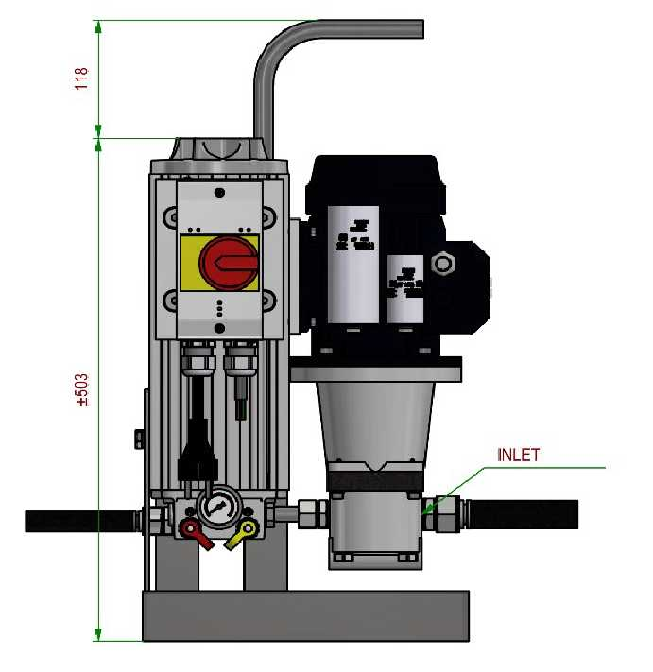
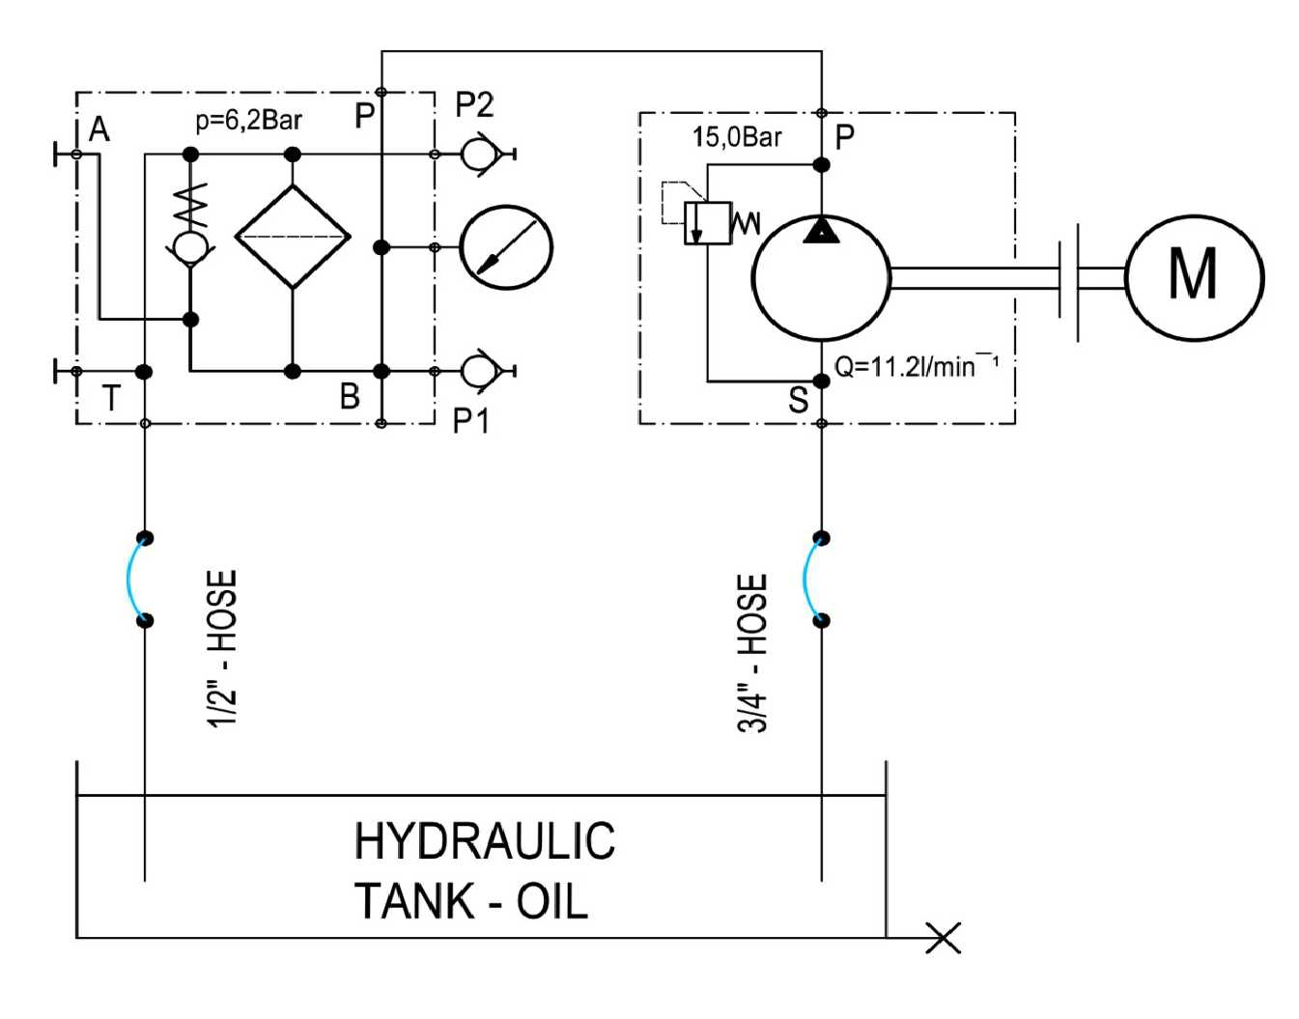
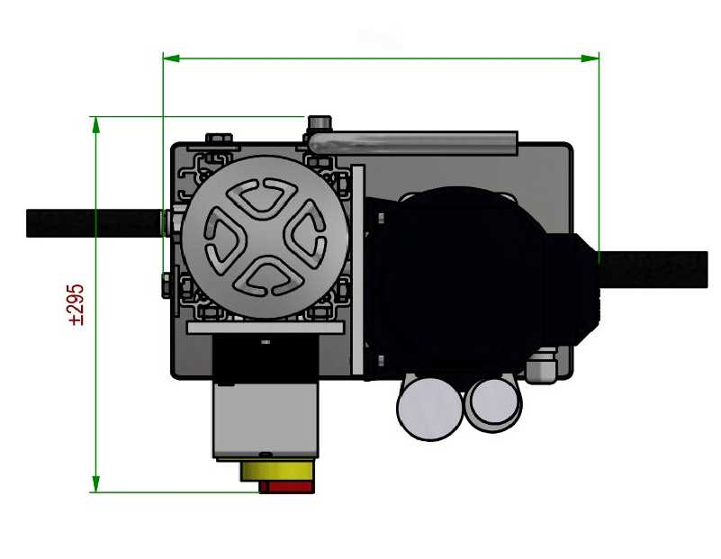
- PŘÍPOJNÝ ADAPTÉR NA SUD

B.2Rozměry:
±331
B.3 Hydraulické schéma:
^ Zabraňuje vniku kontaminace do oleje.
^ Usnadní připojení filtrační jednotky rychlospojkami .
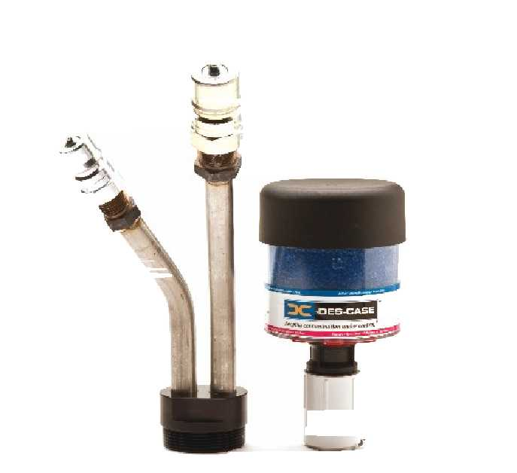
^ Vyměnitelný zavzdušňovací filtr DC-2
- PŘÍPOJNÉ ADAPTÉRY KLEENTEK S VÝVODY PRO OBTOKOVOU FILTRACI NEBO
DOPLŇOVÁNÍ NOVÉHO OLEJE NA NÁDRŽE OLEJOVÝCH AGREGÁTŮ
Dvojitý přípojný adaptér pro snadné připojení jednotky na offline čištění nebo doplňování olejů. Adaptér se umisťuje na místo standardního doplňovacího otvoru na nádržích olejových agregátů.
1" vstup pro montáž zavzdušňovacího filtru. Můžete si vybrat např. některý z filtrů Des-Case nebo RMF.
Délka trubek do nádrže je 30 cm, vnitřní průměr trubek je 15 mm pro zajištění vysokého průtoku oleje (průtok hydraulického oleje na sání cca do 15 l/min). Vývody jsou na koncích zakončeny závitem 3/4" pro snadnou montáž rychlospojek, hadičníků či zátek.
Aby bylo čištění oleje co nejefektivnější, je trubka určená pro sání prodloužena hydraulickou hadicí - standardně v délce 70 cm. Pokud potřebujete delší, obraťte se na nás a přizpůsobíme nástavec přesně vašim potřebám.
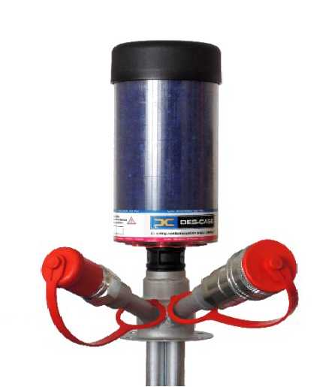
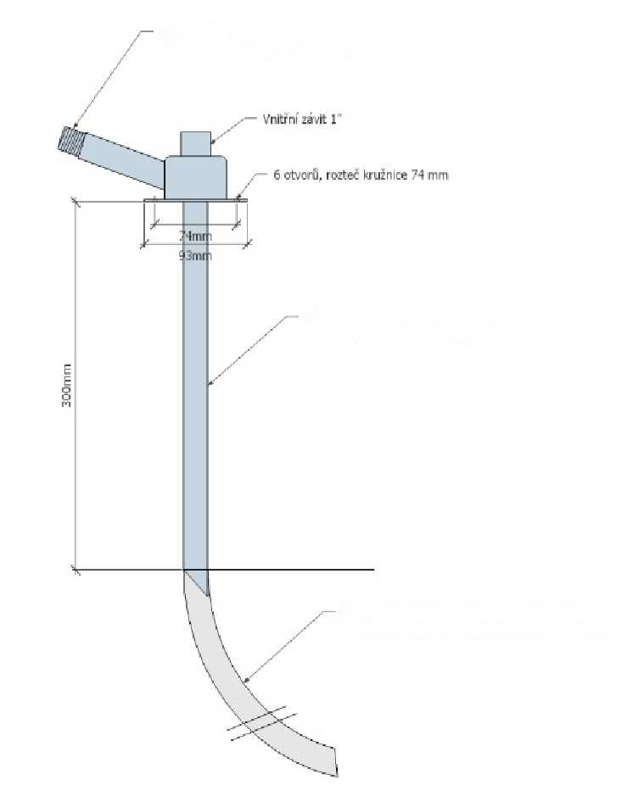
Dvě trubky v úhlu
Vnější závit 3/4" pro ryehlospojky/hadiínlky
2 trubky průměr 1S mm, ti. 1,5 mm délka trubek 300 mm, je možno zkrátit
Na kond sad trubky je sponkou připevněna hydraulická hadice 70 Cm dlouhá, je možno zkrátit
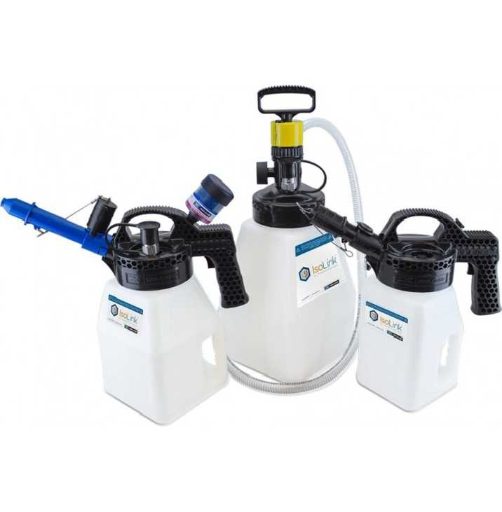
- SYSTÉM ISOLINK
Systém OsoLink je praktické řešení ochrany olejů před znečištěním při manipulaci. Systém IsoLink™ je krokem č. 1 v zajištění čistého a suchého oleje pro vaše stroje a zařízení, protože jedině s čistým a suchým olejem je možné zajistit vysokou spolehlivost strojů a nízké provozní náklady. V kombinaci s volitelným zavzdušňovacím filtrem Des-Case a rychlospojkou pro plnění představuje systém IsoLink™ vrcholné řešení.
- SUDOVÝ ZÁVĚS, S MANŽETOU PRO 200 L SUDY
^ pro zvedání a přepravu stojících, stabilních, otevřených nebo uzavřených kovových sudů s okrajem
^ stabilní, svařovaná konstrukce z oceli, žárově zinkovaný
^ průměr sudu: 560 - 610 mm
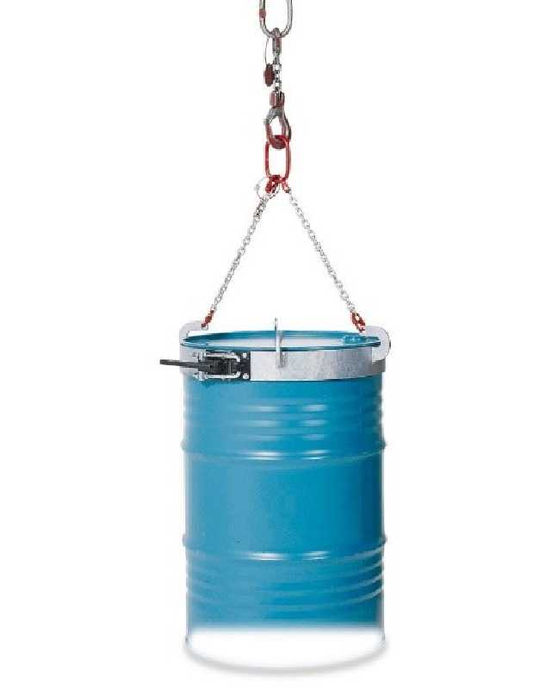
Příloha č. 2 ke Kupní smlouvě prodávajícího č. 40117/05/2024 a kupujícího č. 656/2024
Cenová skladba
Položka | Popis | cena ks | počet | celkem
VD KADAŇ
LT - LMS + PŘÍSLUŠENSTVÍ hydraulický | 1x 450 l - barel (hydraulický) | 252 900  Kč | 1 | 252 900  Kč
LT - LMS + PŘÍSLUŠENSTVÍ turbinový | 1x 450 l nádrž (turbínový) | 252 900  Kč | 1 | 252 900  Kč
Isolink 10 l, ruční pumpa - Hydraulický olej | 1x nádoba, víko, pumpa s hadicí  1,5m, rozlišovač | 5 429  Kč | 1 | 5 429  Kč
Isolink 10 l, ruční pumpa - Převodový olej | nádoba 10l, víko pro pumpu, pumpa s hadicí 1,5m, barevný rozlišovač | 5 429  Kč | 1 | 5 429  Kč
Isolink 10 l, ruční pumpa - Turbínový olej | nádoba 10l, víko pro pumpu, pumpa s hadicí 1,5m, barevný rozlišovač | 5 429  Kč | 1 | 5 429  Kč
Isolink 10 l, s hubicí Flexi 16" | hubice flexi, nádoba 10l, víko | 3 851  Kč | 1 | 3 851  Kč
Adaptér na sudy | DAB2 | 8 580  Kč | 1 | 8 580  Kč
Připojení + zavzdušňovací filtry k hydraulikám | (DAB1 - včetně rychlospojek, filtru DC-2) | 7 675  Kč | 2 | 15 350  Kč
Sudový závěs s manžetou | pro sud 200 l | 22 350  Kč | 1 | 22 350  Kč
Připojení + zavzdušňovací filtry k turbíně | (DAB1 - včetně rychlospojek, filtru DC-2) | 7 675  Kč | 2 | 15 350  Kč
Sudový závěs s manžetou | pro sud 200 l | 22 350  Kč | 1 | 22 350  Kč
Ostatní materiál (hadice 20 m -2 ks, rychlospojky) |  | 5 000  Kč | 1 | 5 000  Kč
Ostatní materiál (hadice 20 m -2 ks, rychlospojky) |  | 5 000  Kč | 1 | 5 000  Kč
Adaptér na sudy | DAB2 | 8 580  Kč | 1 | 8 580  Kč
 | zaškolení obsluhy, doprava | 15 000  Kč | 1 | 15 000  Kč
VD NECHRANICE
LT - LMS + PŘÍSLUŠENSTVÍ | 1x 450 l nádrž (turbínový) | 252 900  Kč | 1 | 252 900  Kč
LT - LMS + PŘÍSLUŠENSTVÍ | 1x 450 l - barel (hydraulický) | 252 900  Kč | 1 | 252 900  Kč
Isolink 10 l, ruční pumpa - Turbínový | nádoba 10l, víko pro pumpu, pumpa s hadicí 1,5m, barevný rozlišovač | 5 429  Kč | 1 | 5 429  Kč
Isolink 10 l, hubice - turbínový | nádoba 10l, víko, hubice Flexi 16"? | 3 851  Kč | 1 | 3 851  Kč
OLU1A DT - Turbína | OLU1A30G1BA3004D, včetně filtru  30G1B | 74 025  Kč | 1 | 74 025  Kč
OLU1A DT - Hydraulika | OLU1A30G1BA3004D, včetně filtru  30G1B | 74 025  Kč | 1 | 74 025  Kč
Sudový závěs s manžetou | pro sud 200 l | 22 350  Kč | 1 | 22 350  Kč
Sudový závěs s manžetou | pro sud 200 l | 22 350  Kč | 1 | 22 350  Kč
IsoLink 10 l, ruční pumpa - Hydraulický | nádoba 10l, víko pro pumpu, pumpa s hadicí 1,5m, barevný rozlišovač | 5 429  Kč | 1 | 5 429  Kč
Isolink 10 l, hubice - Hydraulický | nádoba 10l, víko, nalévací hubice | 2 998  Kč | 1 | 2 998  Kč
Adaptér na sudy vč. filtru DC-2, rychlospojek - DAB2 | Hydraulika | 8 580  Kč | 1 | 8 580  Kč
Přípojný adaptér KLEENTEK s filtrem | 6x hydraulika, 4x ložiska | 8 580  Kč | 10 | 85 800  Kč
Adaptér na sudy vč. filtru DC-2, rychlospojek - DAB2 | turbínový | 8 580  Kč | 1 | 8 580  Kč
Ostatní materiál (hadice 20 m - 2 ks, rychlospojky) | Hydraulika | 5 000  Kč | 1 | 5 000  Kč

Ostatní materiál (hadice 20 m -2 ks, rychlospojky) | turbínový | 5 000  Kč | 1 | 5 000  Kč
 | zaškolení obsluhy, doprava | 15 000  Kč | 1 | 15 000  Kč
CELKEM |  |  |  | 1 487 715  Kč

